ЛГУ-04 |  | Урна металлическая с крышкой
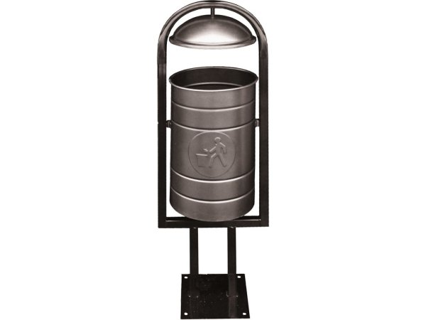

Размеры, мм: | 265x330x950 | Вес, кг: | 6
Характеристики материалов
Материалы: металл.
Комплектация: урна – 1 шт., комплект крепежа - 1шт.
Сварная урна объемом 20 л выполнена на основе каркаса из профильной трубы 25×25×2 мм, со стенками из стального листа толщиной 0,8 мм и основанием из стального листа 2 мм. Все элементы окрашены порошковой краской, крепёж – оцинкованный.

